浙江大学本科生试卷印制流程

1.考试前一周，任课教师登录浙江大学本科教学管理信息服务平台（http://zdbk.zju.edu.cn），在功能列表——教学申请——试卷印刷申请，填写试卷份数、印刷点等相关信息，并打印《浙江大学本科生试卷印制单》。多位教师合开同一个教学班的需由第一位教师进行申请。

2.任课教师将**试卷纸质原稿**和《浙江大学本科生试卷印制单》送至科教服务中心试卷印刷点。经工作人员审核后，任课教师取回《浙江大学本科生试卷领取单》（教师存根联）。

3.任课教师凭《浙江大学本科生试卷领取单》（教师存根联）在约定的时间领取试卷、考场情况记录表、缺考登记表等考试材料。

所有过程均需按相关保密文件规定执行。

浙江大学各校区试卷印制点联系方式

|  |  |  |  |  |
| --- | --- | --- | --- | --- |
| **校区** | **印制地点** | **联系人** | **电话** | **手机** |
| 紫金港 | 紫金港校区西二306室 | 陈升鑫 | 88206746 | 13705712600 |
| 玉泉 | 玉泉校区浙大控股大楼东面 | 寿敏杰 | 87952430 | 13606708112 |
| 舟山 | 舟山校区遵义南楼1楼 | 徐恒德 | 无 | 13757187681 |

附件

试卷印刷申请操作说明

菜单路径：教学申请——试卷印刷申请

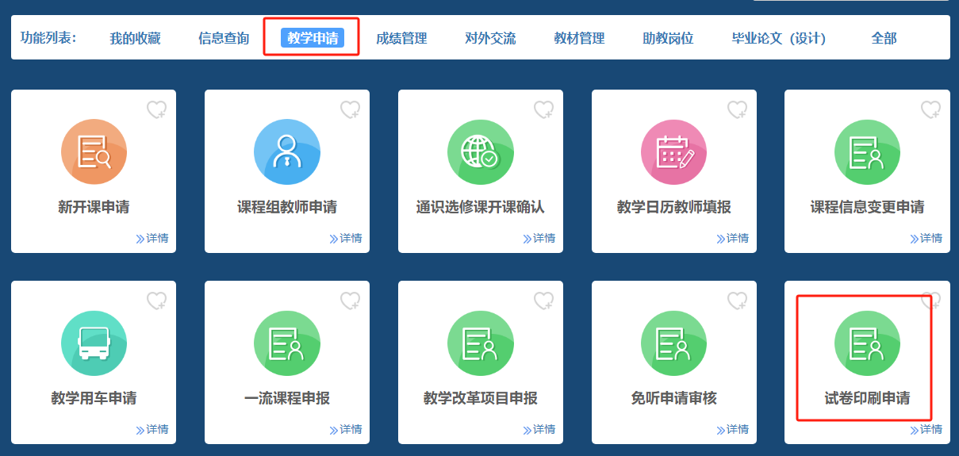

进入主页面后，点击右上角的“申请”。如下图：

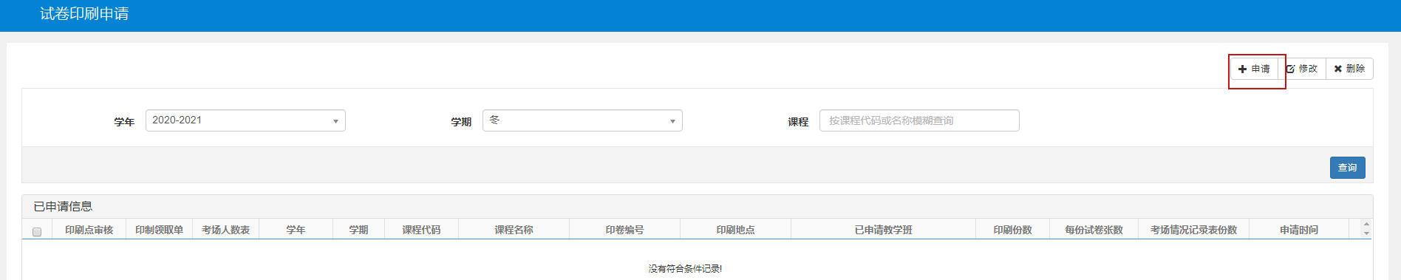

在弹出的窗口，选择要申请的教学班，填写试卷印刷的相关信息后，点击“确定”。如下图：

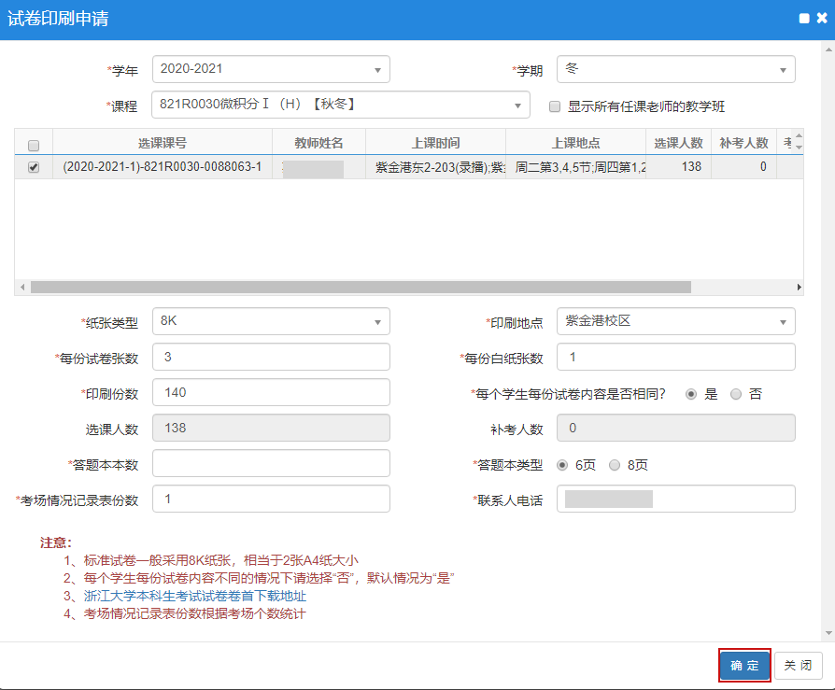

系统默认显示本人授课教学班，勾选“显示所有任课老师的教学班”，也可以课程为单位统一申请所有教学班试卷印制。

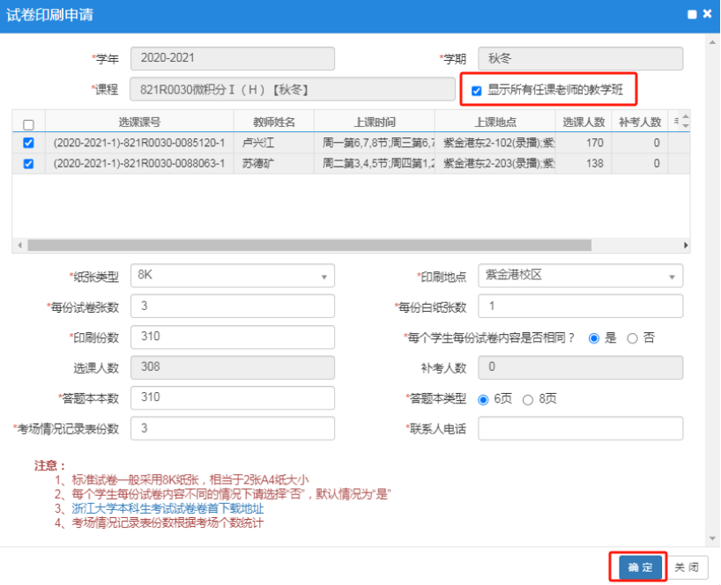

在印刷点未审核之前，可以修改和删除记录。如下图：

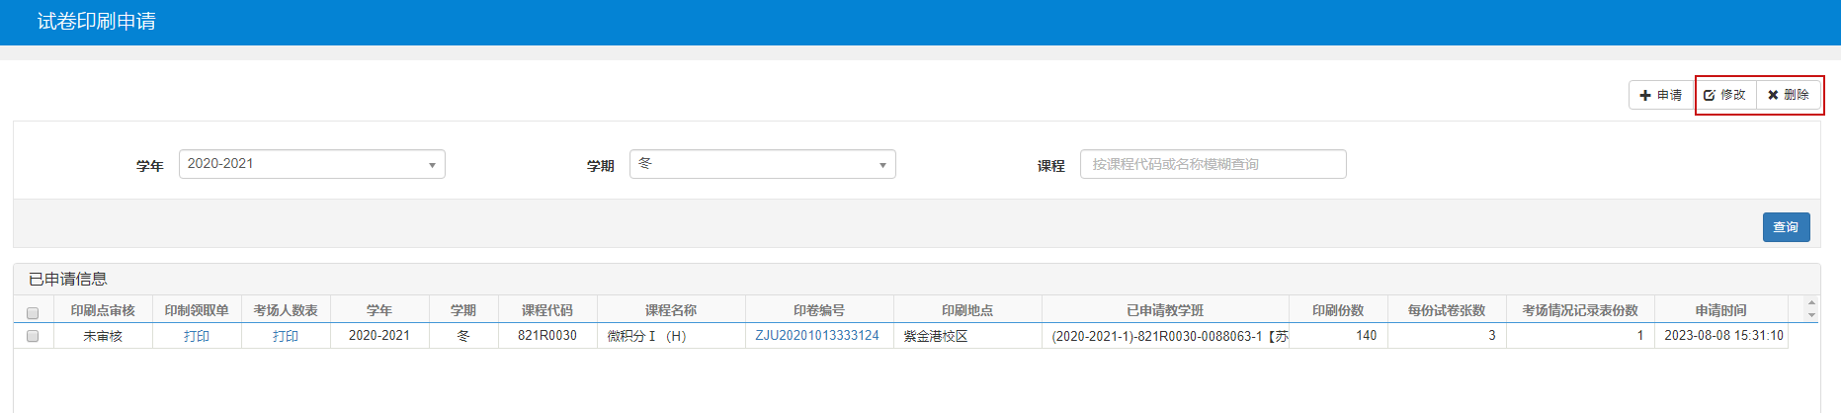

在申请记录上点击“打印”，可以打印“试卷印制单”。如下图：

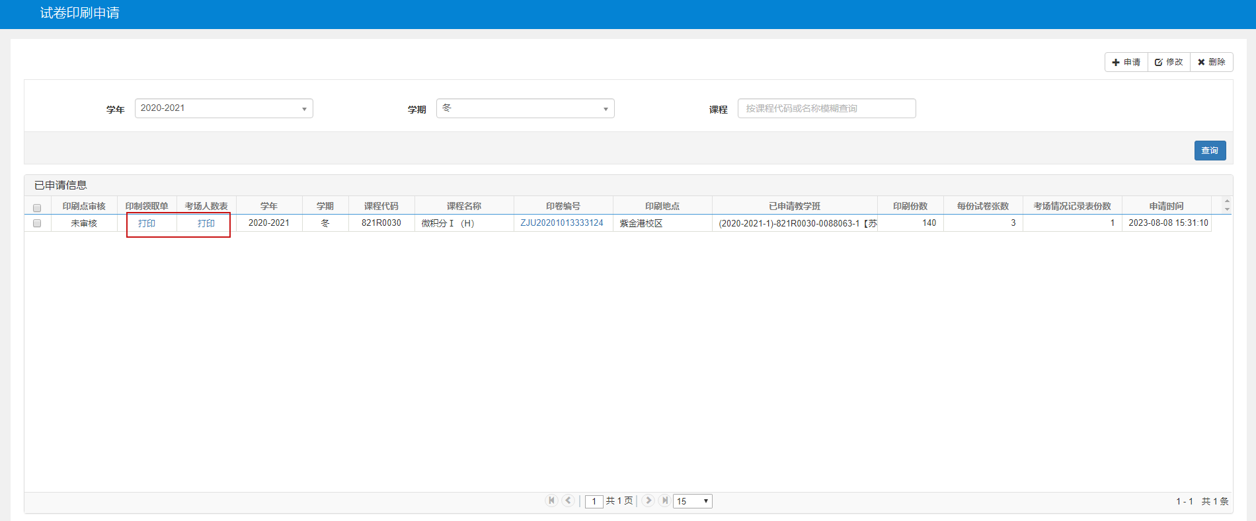

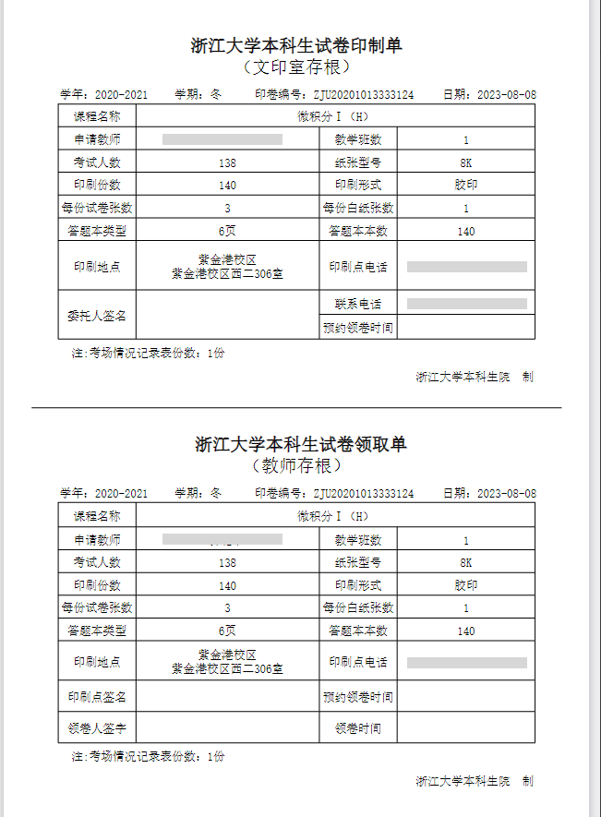

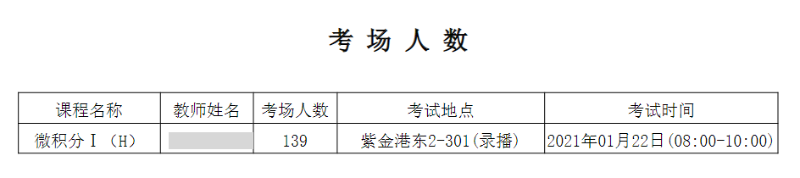

在印卷编号列点击相关记录，可查看试卷印刷申请详情。如下图：

